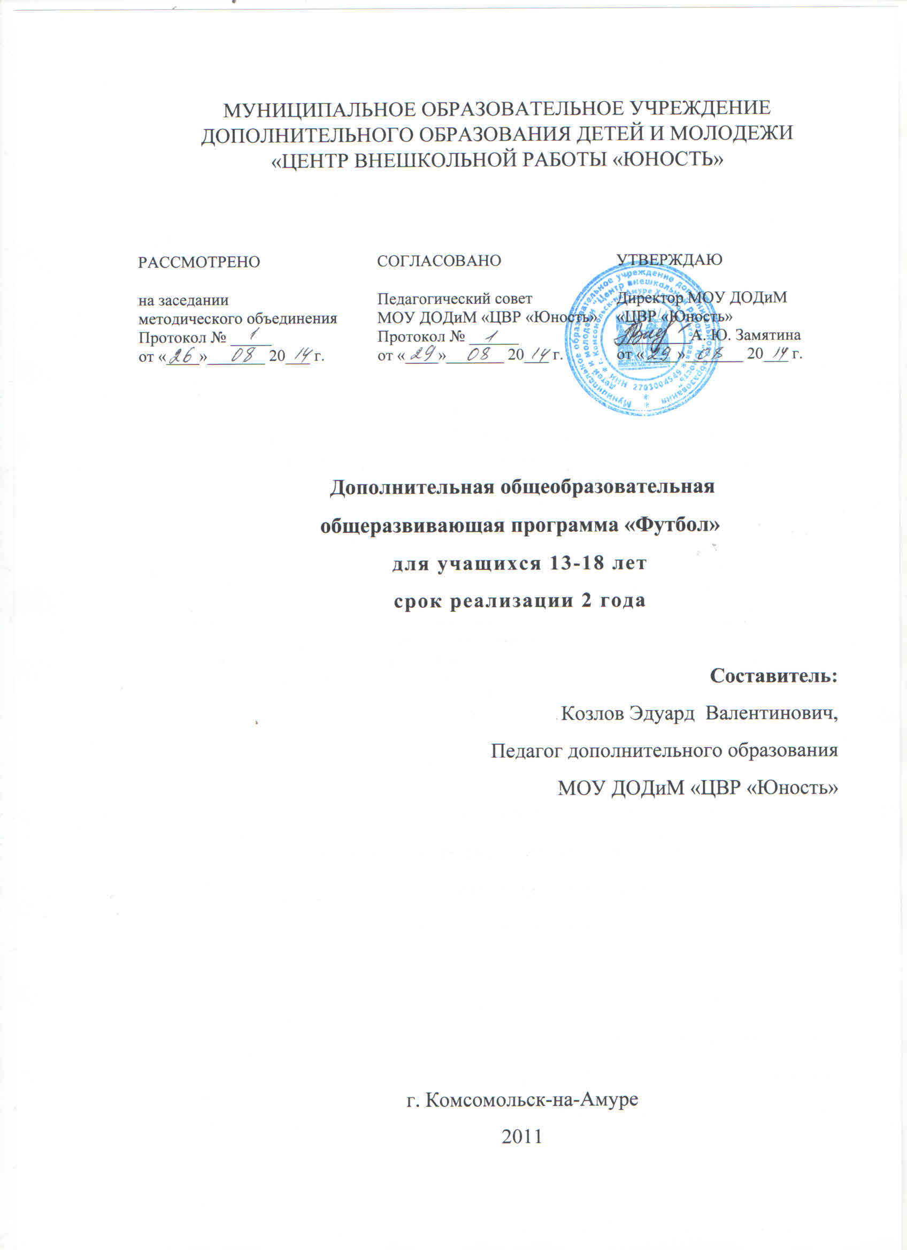

Информационная карта программы

1 | Ведомственная принадлежность | Отдел образования администрации г. Комсомольска-на-Амуре
2 | Наименование учреждения | муниципальное образовательное учреждение дополнительного образования детей и молодежи «Центр внешкольной работы «Юность» (МОУ ДОДиМ «ЦВР «Юность»)
3 | Дата образования и организационно-правовая форма | Год создания – 1988, как 16 подростковых клубов различной кружковой направленности на жилмассивах Центрального округа. На основании Постановления главы администрации города Комсомольска-на-Амуре от 18 декабря 1997 года № 1045 подростковые клубы были объединены в муниципальное образовательное учреждение дополнительного образования «Центр внешкольной работы «Юность» (МОУ ДО «ЦВР «Юность»). Центру было передано в оперативное управление здание по адресу: Вокзальная, д. 80 корп. 3. В 2006 году согласно распоряжения главы администрации города от 31 мая 2006 года № 1265-ра «О закреплении нежилого здания детского сада за МОУ ДО «Центр внешкольной работы «Юность» Центру было передано на праве оперативного управления здание по адресу: ул. Комсомольская, д. 34 корп. 2, в котором был расположен военно-технический клуб им. А. В. Суворова. В 2009 году учреждение было переименовано в муниципальное образовательное учреждение дополнительного образования детей и молодежи «Центр внешкольной работы «Юность» (МОУ ДОДиМ «ЦВР «Юность»).  Муниципальное образовательное учреждение дополнительного образования детей и молодежи «Центр внешкольной работы «Юность» г. Комсомольска–на–Амуре осуществляет свою деятельность в соответствии с Законом Российской Федерации «Об образовании». Типовым положением об образовательном учреждении дополнительного образования детей, Уставом МОУ ДОДиМ «ЦВР «Юность» от 28. 06.2002г. № 27.22. и 895. Конвенцией о правах ребенка, КЗОТ РФ, всеобщей декларацией о правах человека, лицензией на право ведения образовательной деятельности по реализации дополнительных образовательных услуг № 886 от 21.02.2012 года, нормативно-организационной документацией МОУ ДОДиМ «ЦВР «Юность».
4 | Адрес учреждения | 681035, г.Комсомольск-на-Амуре, ул. Вокзальная, дом 80 корп. 3, тел. 8(4217) 59-52-95.
5 | ФИО ПДО | Козлов Эдуард Валентинович
6 | Образование | Высшее
7 | Место работы | МОУ ДОДиМ «ЦВР «Юность», 681035, г.Комсомольск-на-Амуре, ул. Вокзальная, дом 80 корп. 3, тел. 8(4217) 59-52-95
8 | Должность | Педагог дополнительного образования
9 | Педагогический стаж | 18 лет
10 | Контактные телефоны | рабочий телефон: 8(4217) 59-52-95
11 | Полное название образовательной программы | Модифицированная программа  на основе типовой учебно-тренировочной программы спортивной подготовки для детско-юношеских спортивных школ олимпийского резерва «Футбол»
12 | Направление, Специализация программы | физкультурно-спортивное направление
13 | Модификация программы | Программа разработана на основе:  ​ −типовой учебно-тренировочной программы спортивной подготовки для детско-юношеских спортивных школ, специализированных детско-юношеских школ олимпийского резерва «Футбол»;  ​ −комплексной программы физического воспитания учащихся 1 – 11 классов. Авторы: доктор педагогических наук В.И. Лях, кандидат педагогических наук А.А.Зданевич 6-е издание, Москва «Просвещение» 2009.
14 | Цель программы | Разносторонняя подготовка и овладение рациональной техникой; приобретение знаний, умений необходимых футболистам; воспитание трудолюбия, дисциплины, взаимопомощи, чувства коллективизма.
15 | Задачи программы | В подросковой группе:  ​ −укрепление здоровья и закаливание организма;  ​ −совершенствование физической подготовки с развитием скоростно-силовых качеств, ловкости и общей выносливости;  ​ −овладение техническими приемами игры;  ​ −совершенствование тактических действий в звеньях и линиях команды;  ​ −определение игровых наклонностей юных футболистов (вратарь, защитник, полузащитник, нападающий);  ​ −участие в соревнованиях по футболу;  ​ −воспитание элементарных навыков судейства;  ​ −изучение начальных сведений о самоконтроле;  ​ −ознакомление с тактическими схемами ведения игры;  ​ −развитие умение заниматься самостоятельно (выполнять упражнения по физической подготовке и индивидуальной технике владения мячом).  ​В младшей юношеской и юношеской группах:  ​ −укрепление здоровья;  ​ −дальнейшее совершенствование физической подготовки с развитием силы, быстроты и выносливости;  ​ −совершенствование в выполнении технических приемов игры в условиях ограниченного пространства и времени с активным сопротивлением противника;  ​ −совершенствование индивидуальных и групповых тактических действий;  ​ −совершенствование командной тактики игры;  ​ −определение игрового места в составе команды;  ​ −приобретение опыта участи я в соревнованиях;  ​ −развитие волевых качеств футболиста;  ​ −развитие судейских навыков;  ​ −совершенствование навыков самостоятельных занятий.
16 | Срок реализации | 2 года
17 | Место проведения | МОУ ДОДиМ «ЦВР «Юность»
18 | Возраст участников | 13-18 лет
19 | Контингент уч-ся | учащиеся ОУ Центрального округа и Ленинского округа
20 | Краткое содержание программы | Данная программа направлена на развитие у молодежи самостоятельности, ответственности, начальных профессиональных навыков в футболе и боксе, привитие навыков здорового образа жизни.  Формирование навыков в технике владения мячом – одна из задач всесторонней подготовки футболиста. На всех этапах занятий идёт непрерывный процесс обучения технике футбола и совершенствования её. Обучение технике игры в футбол является наиболее сложным и трудоёмким процессом, поэтому на него отводится программой большая часть времени. Важно довести до сознания каждого кружковца, что для овладения техникой игры требуется большая настойчивость, прилежание и трудолюбие. Руководитель кружка должен следить за развитием у занимающихся физических качеств, а также за уровнем их технической подготовки. Для этого не менее 2 раза в год проводятся испытания по следующим контрольным нормативам и выявляется уровень физической подготовленности занимающихся.
21 | История осуществления реализации программы | Программа реализуется с 2011 года на базе МОУ ДОДиМ «ЦВР Юность»
22 | Прогнозирование возможных (ожидаемых) позитивных результатов. | После первого года обучения занимающийся в кружке ожидает, что он наберёт достаточный уровень общей физической, приобретёт навыки и умения игры в футбол, расширит кругозор и знания по судейству игры в футбол.  На втором году обучения занимающиеся должны владеть игровыми ситуациями и достичь высокого уровня специальной подготовки при выполнении сложных приёмов овладения мячом на высокой скорости, улучшить маневренность и подвижность футболиста в играх, повысить уровень его морально – волевых качеств.
23 | Прогнозирование возможных негативных результатов. | Личностные особенности каждого (характер), конкуренция, низкая мотивация.
24 | Прогнозирование коррекции возможных негативных результатов | 1.Работа в малых группах.  2.Соблюдение СанПинов  3.Соблюдение питьевого режима.  4.Индивидуальная работа.

